SEÑALIZACION Y SEGURIDAD VIAL

1. SEÑALIZACIÓN

1.1 INTRODUCCIÓN
Las señales de tránsito constituyen uno de los dispositivos más comunes para regular el tránsito por medios visuales.
Problemas de gran magnitud pueden ocurrir cuando el tránsito debe circular a través de una vía en construcción, en mantenimiento o cuando se realizan obras en los servicios públicos que afectan la normal circulación de la vía. Es necesario dotar de todos los dispositivos de control a dichas áreas con el fin de que pueda guiarse la circulación vehicular y disminuir los inconvenientes propios que afectan al tránsito vehicular.
La forma, color, dimensiones y tipo de materiales a utilizar en las señales, soportes y dispositivos estarán de acuerdo a las regulaciones contenidas en el Manual de Dispositivos de Control de Tránsito Automotor para Calles y Carreteras del MTC (R.M. 210-2000 MTC/15.02), incluyendo la ultima modificatoria (RM 870-2008 MTC/02), Sistema de contención de vehículos tipo barreras de seguridad (directiva N°007-2008-MTC/02) y las Especificaciones Técnicas de Calidad de Materiales para uso en señalización de Obras Viales (R.D. N 1146-2000-MTC/15.17).

1.2 OBJETIVO
Controlar la operación de los vehículos en una carretera, propiciando el ordenamiento del flujo del tránsito o informando a los conductores de todo lo que se relaciona con la carretera que recorre.

1.3 UBICACIÓN
La carretera Camaná - Dv. Quilca – Matarani – Ilo - Tacna, de 400 Km. de longitud aproximadamente, se desarrolla en la franca costera de las regiones de Arequipa, Moquegua, Ilo y Tacna. El tramo en estudio es Dv. Quilca – Matarani, con una longitud de 92.510 Km. se ubica entre los distritos de Quilca e Islay, provincias de Camaná y Mollendo, Departamento de Arequipa.

CUADRO Nº1.3.1
PUNTOS DE UBICACIÓN EN COORDENADAS UTM
Punto Referencial | Progresiva Km. | Coordenadas UTM (datum WGS 84) | Altitud msnm
Dv. Quilca | 00+000.00 | N 8’156,697.0351  E 753,208.3672 | 53.26 msnm
Matarani | 94+458.3492 | N 8’118,786.4196  E 810,188.1115 | 120.00 msnm
Longitud Total 92.510 Km.
Fuente: Elaboración del Consultor

PLANO DE UBICACION

1.4 DESCRIPCION GENERAL DE LA VÍA
El trazo de la vía presenta dos sectores:
Sub Tramo I: Dv. Quilca Matarani (Km 0+000 al 29+000), se ha ubicado frente a una gruta ubicado al lado derecho (Sentido Norte-Sur) de la Panamericana Sur y en el eje de esta vía asfaltada, el trazo se desarrolla sobre una topografía ondulada suave, en algunos sectores las secciones se desarrollan a media ladera por la presencia de quebradas. Entre el Km 25+000 al Km.29+000, frente al ingreso de la localidad de Quilca, el trazo actual presenta un alineamiento muy ondulado y accidentado, con una relación de 12 curvas por Kilómetro y ancho de vía menor de 4.50 mt. De la evaluación efectuada, sé propone modificar el trazo en su totalidad, la trocha actual no es utilizada y se propone un nuevo alineamiento más suave y con tangentes largas, para tal planteamiento es necesario efectuar un considerable movimiento de tierra sobre Roca.
Sub Tramo II: Quilca – Matarani (Km 29+000 al 94+458.35), El tramo señalado comprende la Variante Quilca, accesos al futuro Puente Quilca y desarrollo del nuevo trazo hacia Matarani. El Trazo actual de la trocha carrozable pasa por la localidad de Quilca y desciende en desarrollo hacia la terraza del Río Quilca, el Proyecto propone ejecutar una variante que se desarrolle fuera de la localidad de Quilca, es así que se plantea una variante que se inicia en el Km.29+100 antes de ingresar a la localidad de Quilca y con un giro hacia la derecha se desarrolla un alineamiento suave hasta el Km 30 + 200, a partir de este punto se desciende hasta empalmar con la ubicación del nuevo Puente Quilca. A partir del Km.31+600 el trazo se desarrolla en forma ascendente hasta alcanzar la terraza superior continuando con el trazo en dirección a la localidad de MATARANI.

PARÁMETROS DE DISEÑO
Según su demanda y a las condiciones orográficas de la vía el Consultor plantea los siguientes parámetros de diseño:
CUADRO 1.4.1
PARAMETROS DE DISEÑO
CARACTERÍSTICAS  DE  DISEÑO | TRAMO:
CARACTERÍSTICAS  DE  DISEÑO | Del Km. 0+000,DV.QUILCA
CARACTERÍSTICAS  DE  DISEÑO | AL KM 94+458,MATARANI
Según Demanda | Segunda Clase
Según Condiciones Orográficas | Carretera Tipo 3,4
Velocidad Directriz | 40 - 80 Km/h
Velocidad en zona accidentada | 40 Km/h
Ancho de Calzada | 6.60 m
Ancho de Berma a cada lado | 1.20 m
Sobre ancho de compactación (solo en relleno) | 0.50 m
Bombeo | 2.0 %
Radio Mínimo Normal | 135 m
Radio Mínimo Excepcional | 40 m
Radio Mínimo en volteo | 30 m
Pendiente máxima normal | 6 %
Pendiente máxima excepcional | 8 %
Peralte normal | 6 %
Ancho Explanación | 10.5 m
Cunetas (*) | 0.60 x 0.60
Fuente: Elaborado Consorcio Vial Matarani

SECTORIZACIÓN DE VELOCIDADES

El Tramo del presente estudio comprendido entre la Dv.Quilca - Matarani se subdivide en dos subtramos definido de la siguiente manera:
- Dv.Quilca – Quilca, actualmente tiene una vía a nivel de trocha cuyo tramo no es considerado para mejorar el trazo, ya que su alineamiento no cumple con las características técnicas del proyecto actual.
- Quilca – Matarani, en este sector no existe ningún trazo y presenta una topografía ondulada/ accidentada.
Ambos sectores presentan una topografía ondulada/accidentada por lo que se asume una sola característica topográfica en base a lo cual se determina la Velocidad directriz de 60 Km/h, reduciéndose a 40 Km/h en sectores accidentados.
A continuación se presenta una sectorización de velocidades:

CUADRO 1.4.2
SECTORIZACION DE VELOCIDADES
Km | km | Velocidad (km/hr)
0+000 | 4+500 | 60
4+500 | 10+600 | 40
10+600 | 13+000 | 60
13+000 | 17+500 | 80
17+500 | 21+000 | 60
21+000 | 27+300 | 40
27+300 | 37+600 | 50
37+600 | 87+700 | 40
87+700 | 94+458.3492 | 50
Fuente: Elaborado Consorcio Vial Matarani

1.5 SEÑALES VERTICALES
      - FUNCIÓN
Las señales verticales, como dispositivos de control del tránsito deberán ser usadas de acuerdo a las recomendaciones de los estudios técnicos realizados.
Se utilizarán para regular el tránsito y prevenir cualquier peligro que podría presentarse en la circulación vehicular. Asimismo, para informar al usuario sobre direcciones, rutas, destinos, centros de recreo, lugares turísticos y culturales, así como dificultades existentes en las carreteras.

      - CLASIFICACIÓN
Las señales se clasifican en:
- Las señales de reglamentación tienen por objeto notificar a los usuarios de la vía de las limitaciones, prohibiciones o restricciones que gobiernan el uso de ella y cuya violación constituye un delito.
- Las señales de prevención tienen por objeto advertir al usuario de la vía de la existencia de un peligro y la naturaleza de éste.
- Las señales de información tienen por objeto identificar las vías y guiar al usuario proporcionándole la información que pueda necesitar.

      - DISEÑO
La uniformidad en el diseño en cuanto a forma, colores, dimensiones, leyendas, símbolos es fundamental para que el mensaje sea fácil y claramente recibido por el conductor.

      - FORMA
Las señales de reglamentación, deberán tener la forma circular inscrita dentro de una placa rectangular en la que también está contenida la leyenda explicativa del símbolo, con excepción de la señal de «PARE», de forma octogonal.
Las señales de prevención, tendrán la forma romboidal, un cuadrado con la diagonal correspondiente en posición vertical, con excepción de las de delineación de curvas; CHEVRON, cuya forma será rectangular correspondiendo su mayor dimensión al lado vertical y las de «ZONA DE NO ADELANTAR» que tendrán forma triangular.
Las señales de información, tendrán la forma rectangular con su mayor dimensión horizontal, a excepción de los indicadores de ruta y de las señales auxiliares.

      - COLORES
El color de fondo a utilizarse en las señales verticales será como sigue:
AMARILLO. Se utilizará como fondo para las señales de prevención.
NARANJA. Se utilizará como fondo para las señales en zonas de construcción y mantenimiento de calles y carreteras.
AZUL. Se utilizará como fondo en las señales para servicios auxiliares al conductor y en las señales informativas direccionales urbanas. También se empleará como fondo en las señales turísticas.
BLANCO. Se utilizará como fondo para las señales de reglamentación así como para las leyendas o símbolos de las señales informativas tanto urbanas como rurales y en la palabra «PARE». También se empleará como fondo de señales informativas en carreteras secundarias.
NEGRO. Se utilizará como fondo en las señales informativas de dirección de tránsito así como en los símbolos y leyendas de las señales de reglamentación, prevención, construcción y mantenimiento.
MARRÓN. Puede ser utilizado como fondo para señales guías de lugares turísticos, centros de recreo e interés cultural.
ROJO. Se utilizará como fondo en las señales de «PARE», «NO ENTRE», en el borde de la señal «CEDA EL PASO» y para las orlas y diagonales en las señales de reglamentación.
VERDE. Se utilizará como fondo en las señales de información en carreteras principales y autopistas. También puede emplearse para señales que contengan mensajes de índole ecológica.


      - DIMENSIONES
Las dimensiones serán las mínimas recomendadas por el MTC y deberán ser aplicadas en forma uniforme para todas las señales.

      - SÍMBOLOS
Los símbolos diseñados deberán ser utilizados de acuerdo a lo prescrito en el Manual de Dispositivos del MTC.

      - MARCO-BORDE
Las señales que llevan un marco y borde deberán conformarse con lo prescrito en cuanto a colores y dimensiones; el mencionado marco tiene la función de hacer resaltar el mensaje de la señal, facilitando su identificación.

      - REFLECTORIZACIÓN
Es conveniente que las señales sean legibles tanto de día como de noche; la legibilidad nocturna en los lugares no iluminados se podrá obtener mediante el uso de material reflectorizante que cumple con las especificaciones de la norma ASTM-D4956-99.
El material reflectorizante deberá reflejar un alto porcentaje de la luz que recibe y deberá hacerlo de manera uniforme en toda la superficie de la señal y en un ángulo que alcance la posición normal del conductor.

      - LOCALIZACIÓN
Las señales de tránsito por lo general deben estar colocadas a la derecha en el sentido del tránsito. En algunos casos estarán colocadas en lo alto sobre la vía (señales elevadas). En casos excepcionales, como señales adicionales, se podrán colocar al lado izquierdo en el sentido del tránsito.
Las señales deberán colocarse a una distancia lateral de acuerdo a lo siguiente:
ZONA RURAL: La distancia del borde de la calzada al borde próximo de la señal no deberá ser menor de 1.20m. ni mayor de 3.0m.
ZONA URBANA: La distancia del borde de la calzada al borde próximo de la señal no deberá ser menor de 0.60m.

      - ALTURA
La altura a que deberán colocarse las señales estará de acuerdo a lo siguiente:
ZONA RURAL: La altura mínima permisible entre el borde inferior de la señal y la superficie de rodadura fuera de la berma será de 1.50m; asimismo, en el caso de colocarse varias señales en el poste, el borde inferior de la señal más baja cumplirá la altura mínima permisible.
ZONA URBANA: La altura mínima permisible entre el borde inferior de la señal y el nivel de la vereda no será menor de 2.10 m.
SEÑALES ELEVADAS: En el caso de las señales colocadas en lo alto de la vía, la altura mínima entre el borde inferior de la señal y la superficie de rodadura será de 5.30 m.

      - ÁNGULO DE COLOCACIÓN
Las señales deberán formar con el eje del camino un ángulo de 90°, pudiéndose variar ligeramente en el caso de las señales con material reflectorizante, la cual será de 8 a 15º en relación a la perpendicular de la vía.

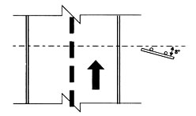
      - MANTENIMIENTO
Las señales deberán ser mantenidas en su posición, limpias y legibles durante todo el tiempo. Las señales dañadas deberán ser remplazadas inmediatamente, en vista de ser inefectivas y por tender a perder su autoridad.
Se deberá establecer un programa de revisión de señales con el fin de eliminar cualquier obstáculo que impida su visibilidad y detectar aquellas que necesiten ser reemplazadas.

      - POSTES O SOPORTES
De acuerdo a cada situación se podrán utilizar, como soporte de las señales, tubos de fierro redondos o cuadrados, perfiles omega perforados o tubos plásticos rellenos de concreto.
Todos los postes para las señales preventivas o reguladoras deberán estar pintados de franjas horizontales blancas con negro, en anchos de 0.50 m. para la zona rural y 0.30 m. para la zona urbana, pudiendo los soportes ser, en este caso de color gris.
En el caso de las señales informativas, los soportes laterales de doble poste, los pastorales, así como los soportes tipo bandera y los pórticos irán pintados de color gris.

1.5.1 SEÑALES REGULADORAS O DE REGLAMENTACIÓN

      - DEFINICIÓN
Las señales de reglamentación tienen por objeto indicar a los usuarios las limitaciones o restricciones que gobiernan el uso de la vía y cuyo incumplimiento constituye una violación al Reglamento de la circulación vehicular.

      - CLASIFICACIÓN
Las señales de reglamentación se dividen en:
- Señales relativas al derecho de paso.
- Señales prohibitivas o restrictivas.
- Señales de sentido de circulación.

      - FORMA
- Señales relativas al derecho de paso:
a) Señal de «Pare» (R-1) de forma octogonal.

- Señales prohibitivas o restrictivas de forma circular inscritas en una placa rectangular con la leyenda explicativa del mensaje que encierra la simbología utilizada.

- Señales de sentido de circulación, de forma rectangular y con su mayor dimensión horizontal (R-15, R-16, R-30).

      - COLORES
- Señales relativas al derecho de paso.
Señal PARE (R-1) de color rojo, letras y marco blanco.

- Señales prohibitivas o restrictivas, de color blanco con símbolo y marco negro; el círculo de color rojo, así como la franja oblicua trazada del cuadrante superior izquierdo al cuadrante inferior derecho que representa prohibición.

- Señales de sentido de circulación, de color negro con flecha blanca, la leyenda, en caso de utilizarse llevará letras negras.

      - DIMENSIONES
Señal de «PARE» (R-1) Octágono de 0.75 m. x 0.75 m.
Señales prohibitivas: se usará placas rectangulares de 0.60 m x 0.90 m para la el proyecto de carretera, según lo indicado en el manual de dispositivos de control de tránsito automotor para calles y carreteras.
Las dimensiones de los símbolos estarán de acuerdo al diseño de cada señal reglamentario mostrado en el manual de dispositivos de control de tránsito automotor para calles y carreteras.
La prohibición se indicará con la diagonal que forma 45° con la vertical y su ancho será igual al ancho del círculo.

      - UBICACIÓN
Deberán colocarse a la derecha en el sentido de tránsito, en ángulo recto con el eje del camino, en el lugar donde exista la prohibición o restricción.
Para una mejor comprensión se ha diseñado el plano de detalle de señalización, en donde figura la ubicación para cada caso de sección típica.

      - RELACION DE SEÑALES REGULADORAS O DE REGLAMENTACION:
- Señal “PARE” (R-1), se usa para indicar a los conductores la detengan la marcha de su vehículo. Es de forma octogonal de 0.75 m. entre lados paralelos, de color rojo, con letras y marco blanco. Se colocará donde los vehículos deben detenerse a una distancia del borde más cercano de la vía interceptada no menor de 2 metros; esta señal generalmente se complementa con las marcas en el pavimento correspondiente a la línea de parada, cruce de peatones. Una gráfica de la señal es:

R-1
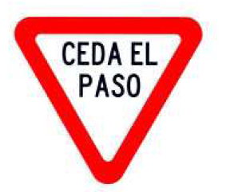
Señal “CEDA EL PASO” (R-2), Se usará para indicar, al conductor que ingresa a una vía preferencial; ceder el paso a los vehículos que circulan por dicha vía. Se usa para los casos de convergencia de los sentidos de circulación no así para los de cruce. De forma triangular con su vértice hacia abajo de color blanco con marco rojo. Deberá colocarse en el punto inmediatamente próximo, donde el conductor deba disminuir o detener su marcha para ceder el paso a los vehículos que circulan por la vía a la que está ingresando.

R-2

- Señal “MANTENGA SU DERECHA” (R-15), de forma y colores correspondientes a las señales prohibitivas. Se empleará para indicar la posición que debe ocupar el vehículo en ciertos tramos de la vía, en que por existir determinadas condiciones se requiere que los vehículos transiten manteniendo rigurosamente su derecha. Se colocará esta señal 100m antes del inicio del tramo que obliga su uso.
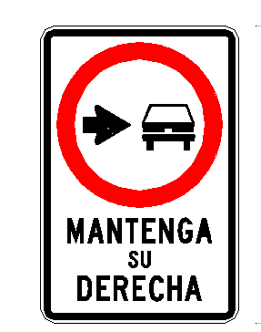

- Señal “PROHIBIDO ADELANTAR” (R-16), de forma y colores correspondientes a las señales prohibitivas. Se utilizará para indicar al conductor la prohibición de adelantar a otro vehículo, motivado generalmente por limitación de visibilidad. Se colocará al comienzo de las zonas de limitación.
R – 16

- Señal “SEÑAL TRANSITO PESADO CARRIL DERECHO” (R-18), De forma y colores correspondientes a las señales prohibitivas o restrictivas. Esta señal se utilizará para indicar a los conductores de vehículos pesados la obligación de circular por el carril derecho. Una variante de esta señal indica la presencia de tránsito lento.
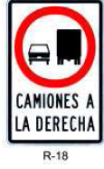

- Señal “VELOCIDAD MAXIMA” (R-30), de forma y colores correspondientes a las señales prohibitivas o restrictivas. Indica la velocidad máxima permitida a la cual podrán circular los vehículos. Generalmente hace recordar al usuario el valor de la velocidad reglamentaria y cuando por razones de las características geométricas de la vía o aproximación a determinadas zonas (urbana, colegios), debe restringirse la velocidad.

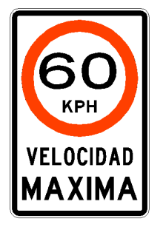
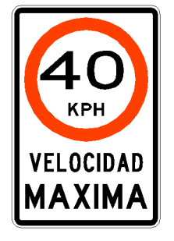

R - 30

1.5.2 SEÑALES PREVENTIVAS
      - DEFINICIÓN
Las señales preventivas o de prevención son aquellas que se utilizan para indicar con anticipación la aproximación de ciertas condiciones de la vía o concurrentes a ella que implican un peligro real o potencial que puede ser evitado tomando ciertas precauciones necesarias.

      - FORMA
Serán de forma cuadrada con uno de sus vértices hacia abajo formando un rombo, a excepción de las señales especiales de «ZONA DE NO ADELANTAR» que serán de forma triangular tipo banderola horizontal, las de indicación de curva «CHEVRON» que serán de forma rectangular y las de «PASO A NIVEL DE LINEA FERREA» (Cruz de San Andrés) que será de diseño especial.

      - COLOR
Fondo y borde : Amarillo caminero
Símbolos, letras y marco : Negro

      - DIMENSIONES
Las dimensiones de las señales preventivas deberán ser tales que el mensaje transmitido sea fácilmente comprendido y visible. De acuerdo a la recomendación del manual, le corresponde al proyecto las siguientes dimensiones:

- Carreteras, avenidas y calles: 0.60m x 0.60m.

      - UBICACIÓN
Deberán colocarse a una distancia del lugar que se desea prevenir, de modo tal que permitan al conductor tener tiempo suficiente para disminuir su velocidad; la distancia será determinada de tal manera que asegure su mayor eficacia tanto de día como de noche, teniendo en cuenta las condiciones propias de la vía.
Se ubicarán a la derecha en ángulo recto frente al sentido de circulación y de acuerdo a lo indicado en los planos.
En general la distancia recomendada es:
- En zona urbana 60m - 75m
- En zona rural 90m - 180m
F. RELACION DE SEÑALES PREVENTIVAS:
- Señal “CURVA PRONUNCIADA” (P-1 A) a la derecha (P-1B ) a la izquierda. Se usará para prevenir la presencia de curvas de radio menor de 40 m y para aquellas de 40 a 80 m de radio cuyo ángulo de deflexión sea mayor de 45°.

P-1A P-1B

- Señal “CURVA” (P-2 A) a la derecha (P-2B) a la izquierda. Se usará para prevenir la presencia de curvas de radio de 40 m a 300 m con ángulo de deflexión menor de 45º y para aquellas de radio entre 80 y 300 m cuyo ángulo de deflexión sea mayor de 45º.
P-2A P-2B

- Señal “CURVA Y CONTRA CURVA PRONUNCIADA” (P-3A) a la derecha (P-3B) a la izquierda. Se emplearán para indicar la presencia de dos curvas de sentido contrario, separadas por una tangente menor a 60 m. y cuyas características geométricas son las indicadas en las señales de curva para el uso de la señal (P-1)
P-3A P-3B

- Señal “CURVA Y CONTRA CURVA” (P-4 A) a la derecha (P-4B) a la izquierda. Se empleará para indicar la presencia de dos curvas de sentido contrario, con radios inferiores a 300 metros y superiores a 80 m, separados por una tangente menor de 60 m.
P-4A P-4B

- Señal “CAMINO SINUOSO“ (P-5-1). Se empleará para indicar una sucesión de tres o más curvas, evitando la repetición frecuente de señales de curva. Por lo general, se deberá utilizar la señal (R-30) de velocidad máxima, para indicar complementariamente la restricción de la velocidad.
P-5-1

- Señal “CURVA EN U”(P-5-2A) a la derecha (P-5-2B) a la izquierda. Se emplearán para prevenir la
presencia de curvas cuyas características geométricas la hacen sumamente pronunciadas.
P-5-2A P-5-2B

- Señal “INTERSECCIÓN ROTATORIA” (P-15) Esta señal se utilizará para advertir al conductor la proximidad de una intersección rotatoria (óvalo o rotonda).
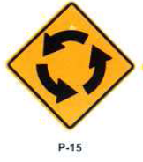

- Señal “ENSANCHE DE CALZADA”(P-24) Esta señal se empleará para advertir la proximidad a un ensanche en el ancho de la calzada con desplazamiento del eje hacia la derecha y ampliación del número de canales, conservando la circulación en ambos sentidos.
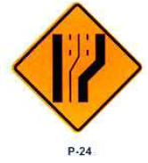

- Señal “PENDIENTE PRONUNCIADAS”(P-35) Se utilizará para indicarla proximidad de un tramo de pendiente pronunciada, sea subida o bajada.
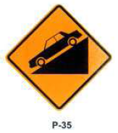

- Señal “ZONA DE DERRUMBES”(P-37) Se utilizará para advertir la proximidad de un tramo de la vía en que existe posibilidad de encontrar derrumbes.
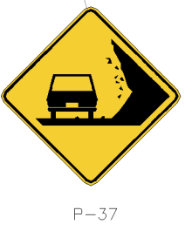

- Señal “CRUCE DE PEATONES” (P-48) Se utilizará para advertir la proximidad de cruces peatonales. Los Cruces Peatonales se delimitarán mediante marcas en el pavimento y de acuerdo a lo indicado en el capítulo 3 Acápite 3.2.10.
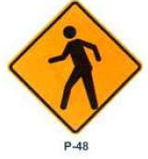

- Señal “CUIDADO ANIMALES EN LA VÍA” (P-53) Se utilizará para advertir la proximidad de zonas donde el conductor puede encontrar animales en la vía.
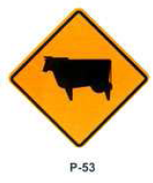

- Señal “CHEVRON” (P-61) Se utilizará como auxiliar en la delineación de curvas pronunciadas, colocándose solas o detrás de los guardavías.

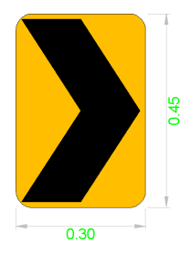

SEÑALES DE CRUCE
Las señales de “Cruce” se utilizan para advertir a los conductores de la, proximidad de un cruce, empalme o bifurcación. Estas señales se utilizarán en carreteras, en zonas rurales y, en caso excepcional, en la zona urbana. Los símbolos indican claramente las características geométricas de la intersección, empalme o bifurcación, utilizándose un trazo más grueso para indicar la vía preferencial.
Estas señales serán utilizadas en todas las vías interceptantes o concurrentes para advertir a los conductores que transitan por ellas, de las condiciones del cruce, empalme o bifurcación a encontrar.

- Señal “ZONA URBANA” (P-56), se utilizará para advertir al conductor de la proximidad de un poblado con el objeto que el conductor adopte las correspondientes precauciones. Se colocará a una distancia de 200 m. a 300 m. antes del comienzo del centro poblado, debiéndose completar con la señal R-30 de velocidad máxima que establezca el valor que corresponde al paso por el centro poblacional.
P-56

1.5.3 SEÑALES DE INFORMACIÓN

      - DEFINICIÓN
Las señales de información tienen como fin el de guiar al conductor de un vehículo a través de una determinada ruta, dirigiéndolo al lugar de su destino. Tienen también por objeto identificar puntos notables tales como: ciudades, ríos, lugares históricos, etc. y dar información que ayude al usuario en el uso de la vía. En algunos casos incorporar señales preventivas y/o reguladoras así como indicadores de salida en la parte superior.

      - CLASIFICACIÓN
Las señales de información se agrupan de la siguiente manera:
- Señales de Dirección
- Señales de destino
- Señales de destino con indicación de distancias
- Señales de indicación de distancias
2. Señales Indicadoras de Ruta
3. Señales de Información General
- Señales de Información
- Señales de Servicios Auxiliares

Las Señales de Dirección, tienen por objeto guiar a los conductores hacia su destino o puntos intermedios. Los Indicadores de Ruta sirven para mostrar el número de ruta de las carreteras, facilitando a los conductores la identificación de ellas durante su itinerario de viaje. Las Señales de Información General se utilizan para indicar al usuario la ubicación de lugares de interés general así como los principales servicios públicos conexos con las carreteras (Servicios Auxiliares).
      - FORMA
La forma de las señales informativas será la siguiente:
Señales de Dirección y Señales de Información General, a excepción de las señales auxiliares, serán de forma rectangular con su mayor dimensión horizontal.
Señales Indicadores de Ruta, serán según se indican en el Manual de dispositivos de control del tránsito automotor para calles y carreteras.
Las Señales de Servicios Auxiliares serán rectangulares con su mayor dimensión vertical, según el anexo C del Manual de dispositivos de control del tránsito automotor para calles y carreteras.
La forma de los diferentes tipos de señales informativos es según el Manual de dispositivos de control de tránsito automotor para calles y carreteras - Anexo C incluyendo la última modificación según el RM 870-2008 MTC /02, el cual modifica a las señales informativas I5, I6, I7, I8.

      - COLORES
Señales de dirección: En las autopistas y carreteras importantes, en el área rural, el fondo será de color verde con letras, flechas y marco blanco.
Señales Indicadores de Ruta: De acuerdo a que se indicará en los planos.
Señales de información General: Similar a las señales de dirección, a excepción de las señales de servicios auxiliares.
Señales de Servicios Auxiliares: Serán de fondo azul con un recuadro blanco, símbolo negro y letras blancas. La señal de primeros auxilios médicos llevará el símbolo correspondiente a una cruz de color rojo sobre fondo blanco.

      - DIMENSIONES
Señales de Dirección con Indicación de distancias
El tamaño de la señal dependerá, principalmente, de la longitud del mensaje, altura y serie de las letras utilizadas para obtener una adecuada legibilidad.
Señales Indicadores de Ruta
De dimensiones especiales de acuerdo al mensaje mostrado en el manual de dispositivos de control del tránsito automotor para calles y carreteras – anexo C
Señales de Información General
De dimensiones especiales de acuerdo a la información que contenga y el diseño mostrado en el manual de dispositivos de control del tránsito automotor para calles y carreteras – anexo C
      - NORMAS DE DISEÑO
En lo concerniente a las señales de Dirección e Información General. Se siguieron las siguientes normas de Diseño:
- El borde y marco de la señal, tendrán un ancho mínimo de 1 cm y máximo de 2 cm.
- Las esquinas de las placas de las señales se redondearán con un radio de curvatura de 2 cm. como mínimo y 6 cm. como máximo, de acuerdo al tamaño de la señal.
- La distancia de la línea interior del marco a los límites superior e inferior de los renglones inmediatos será de 1/2 a 3/4 de la altura de las letras mayúsculas.
- La distancia entre regiones será de 1/2 a 3/4 de la altura de las letras mayúsculas.
- La distancia de la línea interior del marco a la primera o la última letra del región más largo variará entre 1 /2 a 1 de la altura de las letras mayúsculas.
- La distancia entre palabras variará entre 0,5 a 1.0 de altura de las letras mayúsculas.
- Cuando haya números la distancia mínima horizontal entre palabra y número será igual a la altura de las letras mayúsculas.
- Cuando haya flechas, la distancia mínima entre palabra y flecha será igual a la altura de las letras mayúsculas.
- Cuando haya flecha y escudo, la distancia entre la flecha y el escudo será de 1/2 la altura de las letras mayúsculas.
- Las letras a utilizarse sean mayúsculas o minúsculas y serán diseñadas de acuerdo a lo indicado en el alfabeto modelo. Asimismo las distancias entre letras deberán cumplir con lo indicado en el mencionado alfabeto modelo.
- El diseño de la flecha será el mismo para las tres (3) posiciones: vertical, horizontal y diagonal. Su longitud será 1.5 veces la altura de la letra mayúscula, la distancia de la línea interior del marco a la flecha será de 0.5 - 1.0 veces la altura de las letras mayúsculas.
- El orden en que se colocarán los puntos de destino será el siguiente: primero el de dirección recta; segundo el de dirección izquierda y el tercero en dirección derecha.
- Cuando la señal tenga dos (2) renglones con flecha vertical, se podrá usar una sola flecha para las dos regiones, con una altura equivalente a la suma de las alturas de las letras más el espacio de los renglones.
- Para dos (2) renglones con flechas en posición diagonal se podrá usar una sola flecha de longitud equivalente a la suma de las alturas de las letras más el espacio entre renglones y aumentada en una cuarta parte de la suma anterior.
- Las señales informativas de dirección deben limitarse a tres (3) renglones de leyendas; en el caso de señales elevadas solo dos.
- En las autopistas, la altura de las letras será como mínimo de 0.30m. si son mayúsculas y de 0.20m. si son minúsculas. En las avenidas y demás carreteras la altura de las letras será, como mínimo las mayúsculas de 0.15m. y 0.10m las minúsculas.

      - UBICACIÓN
Las señales de información por regla general deberán colocarse en el lado derecho de la carretera o avenida para que los conductores puedan ubicarla en forma oportuna y condiciones propias de las autopista, carretera, avenida o calle, dependiendo, asimismo de la velocidad, alineamiento, visibilidad y condiciones de la vía, ubicándose de acuerdo al resultado de los estudios respectivos.
Bajo algunas circunstancias, las señales podrán ser colocadas sobre las islas de canalización o sobre el lado izquierdo de la carretera.
Los requerimientos operacionales en las carreteras o avenidas hacen necesaria la instalación de señales elevadas en diversas localizaciones.
Los factores que justifican la colocación de señales elevadas son los siguientes:
      - Alto volumen de tránsito
      - Diseño de intercambios viales
      - Tres o más carriles en cada dirección
      - Restringida visión de distancia
      - Desvíos muy cercanos
      - Salidas multi carril
      - Alto porcentaje de camiones
      - Alta iluminación en el medio ambiente
      - Tránsito de alta velocidad
      - Consistencia en los mensajes de las señales durante una serie de intercambios.
      - Insuficiente espacio para colocar señales laterales
      - Rampas de salida en el lado izquierdo

      - USOS DE LOS ALFABETOS
La distancia de legibilidad se tomo un tiempo de lectura de 5 segundos. A continuación se muestra la relación aproximada de velocidades, distancias y alturas de letra para cada serie de alfabetos.
Velocidad  Km./h | Distancia  Aprox. (en m.) de legibilidad | Altura de letras, en centímetro para las series
Velocidad  Km./h | Distancia  Aprox. (en m.) de legibilidad | A | B | C | D | E
40 | 55 | 7.5 | 7.5 | 10 | 12.5 | 15
60 | 85 | 10 | 12.5 | 15 | 15 | 20
Se debe tomar en cuenta que en algunos casos los radios que unen a los dos arcos más pequeños no están precisados pero sólo hay un arco posible que puede ajustarse con precisión para unir los puntos dados. Las medidas están dadas con gran precisión, pero el dibujante puede hacer pequeñas variaciones para lograr unos ajustes perfectos. Esto se aplica especialmente a las letras grandes, dado que las tablas de dimensiones fueron derivadas de dibujos pequeños.
Por razones similares no es practico dar el centro exacto de todos los arcos, los centros de los arcos predominantes están dados invariablemente. Para otro el dibujante puede, con el compás, encontrar el centro por tanteos.
El ancho del rasgo de las letras y números es uniforme en cada una de las series y medidas del alfabeto, excepto donde sea indicado de otra manera, la serie que se ha tomado para este estudio es la “E” del Manual de Dispositivos de Control de Tránsito Automotor para Calles y Carreteras,
Todos los caracteres que tienen un arco arriba o abajo rebasan ligeramente las líneas horizontales de los encuadres de las otras letras. Esto está acorde con la práctica aceptada para letras redondeadas.

Modelos para el trazo
Las letras mayúsculas serán aproximadamente un tercio más alto que el encuadre de las letras minúsculas usadas con ellas. Estéticamente y prácticamente esto limita la altura de los rasgos ascendentes de las minúsculas. Este alfabeto ha sido diseñado de manera tal, que todas las proyecciones arriba la altura nominal de la curva más alta de las letras minúsculas, son aproximadamente un tercio de esa altura.

  - MARCAS EN EL PAVIMENTO Y BORDES DE PAVIMENTO
Las marcas en el pavimento o en los obstáculos son utilizados con el objeto de reglamentar el movimiento de vehículos e incrementar la seguridad en su operación.
Sirven, en algunos casos, como suplemento a las señales y semáforos en el control del tránsito; en otros constituye un único medio, desempeñando un factor de suma importancia en la regulación de la operación del vehículo en la vía.
Las líneas y marcas en el pavimento u obstáculos serán diseñadas y colocadas según las normas que establece el Manual de Dispositivos de Control de Transito.

      - UNIFORMIDAD
Las marcas en el pavimento deberán ser uniformes en su diseño, posición y aplicación; ello es imprescindible a fin de que el conductor pueda reconocerlas e interpretarlas rápidamente.

      - CLASIFICACIÓN
Teniendo en cuenta el propósito, las marcas en el pavimento se clasifican en:

B.1 Marcas en el pavimento
- Línea central.
- Línea de carril.
- Marcas de prohibición de alcance y paso a otro vehículo.
- Línea de borde de pavimento.
- Líneas canalizadoras del tránsito.
- Marcas de aproximación de obstáculos.
- Demarcación de entradas y salidas de Autopistas.
- Líneas de parada.
- Marcas de paso peatonal.
- Aproximación de cruce a nivel con línea férrea.
- Estacionamiento de vehículos.
- Letras y símbolos.
- Marcas para el control de uso de los carriles de circulación
- Marcas en los sardineles de prohibición de estacionamiento en la vía pública.

B.2 Marcas en los obstáculos
1. Obstáculos en la vía.
2. Obstáculos fuera de la vía.

B.3 Demarcadores reflectores
1. Demarcadores de peligro.
2. Delineadores.

      - MATERIALES
Los materiales que pueden ser utilizados para demarcar superficies de rodadura, bordes de calles o carreteras y objetos son la pintura convencional de tráfico TTP-115 F (caucho clorado alquídico), base al agua para tráfico (acrílica), epóxica, termoplástica, concreto coloreado o cintas adhesivas para pavimento. Para efectuar las correcciones y/o borrado se podrá emplear la pintura negra TTP-1 10 C (caucho clorado alquídico) u otras que cumplan la misma función. Todas estas de acuerdo a Standard Specifications for Construction of Road and Bridges on Federal Highways Projects (EE.UU.) y a las «Especificaciones Técnicas de Calidad de Pinturas para Obras Viales» aprobado por R. D. N° 851-98-MTC/15.17 del 14 de diciembre de 1998.
La demarcación con pintura puede hacerse en forma manual o con máquina, recomendándose esta última ya que la pintura es aplicada a presión, haciendo que ésta penetre en los poros del pavimento, dándole más duración.
Los marcadores individuales de pavimento URPM o demarcador reflectivo son elementos plásticos, metálicos o cerámicos con partes reflectantes con un espesor no mayor a dos centímetros (2.0 cm.) pudiendo ser colocados continuamente o separados.
Serán utilizados como guías de posición, como complemento de las otras marcas en el pavimento o en algunos casos como sustituto de otros tipos de marcadores. Estos marcadores son muy útiles en curvas, zonas de neblina, túneles, puentes y en muchos lugares en que se requiera alta visibilidad, tanto de día como de noche.
El color de los marcadores estará de acuerdo al color de las otras marcas en el pavimento y que sirven como guías. El blanco y el amarillo son utilizados solos o en combinación con las líneas pintadas en el pavimento consolidando el mismo significado.
Los marcadores tienen elementos reflectantes incorporados a ellos y se dividen en mono direccionales, es decir, en una sola dirección del tránsito y bidireccionales, es decir, en doble sentido del tránsito.
Los marcadores individuales mayores a 5.7 cm. se usarán sólo para formar sardineles o islas canalizadoras del tránsito.

      - COLORES
Los colores de pintura de tráfico u otro elemento demarcador a utilizarse en las marcas en el pavimento serán blancos y amarillos, cuyas tonalidades deberán conformarse con aquellas especificadas en el Manual de Dispositivos del MTC.
- Las Líneas Blancas: Indican separación de las corrientes vehiculares en el mismo sentido de circulación.
- Las Líneas Amarillas: Indican separación de las corrientes vehiculares en sentidos opuestos de circulación.

Por otro lado, los colores que se pueden emplear en los demarcadores reflectivos, además del blanco y el amarillo, son el rojo y el azul, por las siguientes razones:

- Rojo: indica peligro o contra el sentido del tránsito.
- Azul: indica la ubicación de hidrantes contra incendios.

      - REFLECTORIZACIÓN
En el caso de la pintura de tráfico tipo TTP-115-F y con el fin de que sean visibles las marcas en el pavimento en la noche, ésta deberá llevar microesferas de vidrio integradas a la pintura o esparcidas en ella durante el momento de aplicación.

Dosificación de esferas de vidrio recomendadas.
Carreteras y autopistas : 3.5 kgs/Gal.
Vías Urbanas : 2.5 kgs/Gal.

      - MANTENIMIENTO
Las marcas en el pavimento y en obstáculos adyacentes a la vía deberán mantenerse en buena condición.
La frecuencia para el repintado de las marcas en el pavimento depende del tipo de superficie de rodadura, composición y cantidad de pintura aplicada, clima y volumen vehicular.

      - TIPOS DE LINEAS Y DEMARCADORES DEL PAVIMENTO
1.6.1 LÍNEA CENTRAL
En el caso de una calzada de dos carriles de circulación que soporta el tránsito en ambos sentidos, se utilizará una línea discontinua cuando es permitido cruzar y cuyos segmentos serán de 4.50 m de longitud espaciados 7.50 m en carreteras.

1.6.2 ZONAS DONDE SE PROHIBE ADELANTAR
El marcado de líneas que prohíben adelantar tiene por objeto el señalar aquellos tramos del camino cuya distancia de visibilidad es tal que no permite al conductor efectuar con seguridad la maniobra de alcance y paso a otro vehículo.

La distancia de visibilidad en una curva vertical es la distancia que un objeto a 1.20 m de la superficie del pavimento puede ser vista desde otro punto a 1.20 m sobre la superficie del pavimento. Asimismo, la distancia de visibilidad de pase sobre una curva horizontal es la distancia medida a lo largo de la línea central entre dos puntos a 1.20 m sobre el pavimento en una línea tangente a la obstrucción que corta la visibilidad hacia dentro de la curva. Las zonas donde la distancia de visibilidad es igual o menor que la numeración abajo señalada para valores predominantes de Velocidad 85 Percentil o Velocidad Directriz (el que sea más alto), deben ser demarcadas:

VELOCIDAD  DIRECTRIZ (Km./h) | DISTANCIA MINIMA DE  VISIBILIDAD PARA ADELANTAR (m)
40 | 150
60 | 180

Se utilizará una línea continua paralela a la línea central, espaciada 0.10 m hacia el lado correspondiente al sentido del tránsito que se está regulando; de ancho 0.10 m y de color amarillo. Antes del inicio de la línea continua, existirá una zona de preaviso variable de 50 m (V<60 Km./h), donde la línea discontinua estará constituida por segmentos de 4.5 m de longitud espaciados 7.5 m en el caso de carreteras.
1.6.3 LÍNEA DE BORDE DE PAVIMENTO
Se utilizará para demarcar el borde del pavimento a fin de facilitar la conducción del vehículo, especialmente durante la noche y en zonas de condiciones climáticas severas.
Deberá ser línea continua de 0.10 m de ancho de color blanco.

1.6.4 Línea de canalización del tránsito:
Se utilizan para conformar islas canalizadoras del tránsito automotor que circula en una misma dirección. Para el demarcado se usará líneas de un ancho de 0.20 m de color blanco.

1.6.5 LÍNEAS DE “PARE”
Se usarán tanto en zonas urbanas como rurales donde se deberá indicar al conductor la localización exacta de la línea de parada del vehículo de acuerdo a lo indicado.
Deberá ser una línea de color blanco, sólida de ancho 0.50 m colocada transversalmente al eje de la calzada.
La línea de “PARE” deberá pintarse paralelamente a una distancia mínima de 1.50 m de la esquina más cercana a la vía que se cruza.
Si se usa el marcado de la calzada con la línea “PARE” conjuntamente con la señal de “PARE” (R-1), ambas deberán coincidir en cuanto a localización.

1.7 DEMARCACIÓN DE OBJETOS
Las obstrucciones físicas en la vía o cerca de ella y que constituyen un peligro para el tránsito, deben ser adecuadamente demarcadas.
Obstrucciones típicas de esta índole son los muretes de pontones y alcantarillas.

1.7.1 OBJETOS DENTRO DE LA VÍA:
Obstrucciones dentro de la vía, si no están iluminados deben hacerse resaltar mediante señales de peligro.
Para hacerlos aún más visibles, se recomienda la demarcación de tales obstrucciones, excepto islas, con pintura blanca reflectiva o con no menos de 5 líneas alternas amarillo y negro reflectivas. Las líneas deben ser inclinadas en ángulo de 45° en dirección hacia el lado del cual el tránsito debe pasar la obstrucción. Las líneas alternas deben ser uniformes con no menos de 4 pulgadas de ancho. Pueden ser tanto más anchas como sea necesario.

1.7.2 DEMARCACIÓN DE BORDES DE ISLAS
Todas las islas dentro del pavimento deben ser pintadas de color amarillo en su borde vertical.

1.8 DELINEADORES REFLECTIVOS:
Los delineadores reflectivos que consisten en simples “ojos de gato”, agrupaciones de “ojos de gato”, pequeños paneles cubiertos de material reflectivo o artefactos similares, se emplean mucho para demarcar obstrucciones y otros peligros o en series para indicar el alineamiento de la vía. En este caso se llaman delineadores. Aunque como las señales, estas unidades reflectivas son montadas en postes y emiten una advertencia al conductor, están mucho más relacionadas a las demarcaciones de obstrucciones o líneas “guía”.

1.8.1 DEMARCADORES DE PELIGRO
Demarcadores de peligro pueden instalarse en o inmediatamente en frente de obstrucciones o en cambios bruscos de alineamiento para indicar la presencia de peligro. El diseño y la instalación de estos demarcadores de peligro, se realizarán de forma tal que sean claramente visibles para los conductores que se aproximan bajo condiciones atmosféricas ordinarias desde una distancia de 350 m cuando sean iluminados por las luces altas de un automóvil estándar.
Deben ser situadas a una altura aproximada de cuatro pies por encima del pavimento, excepto cuando están adheridas directamente al objeto peligroso como es el caso de una alcantarilla saliente.
Se empleará el siguiente sistema para el uso de demarcadores de peligro reflectivos.

- Para las obstrucciones dentro de la vía de tránsito, el demarcador de peligro debe consistir en:
- Una franja horizontal dentro de la cual se encuentre 3 “ojos de gato” amarillos de 3 pulgadas montados horizontalmente o una franja equivalente con material reflectivo amarillo.
- Donde se necesita enfatizar más en obstáculos frontales, 7 “ojos de gato” amarillos de 3 pulgadas montados en forma de diamante o 1 diamante equivalente en material reflectivo amarillo.
El reflector horizontal generalmente se utiliza para canalizar islas, etc., mientras que el reflector de tamaño mayor se aplica más en casos estribos de puentes, finales de vías y otras obstrucciones muy peligrosas.
- Para delinear todas las demás obstrucciones muy cercanas a los bordes de la vía, el demarcador de peligro, más específicamente designado como un demarcador de ancho de vía, debe consistir en:
          - 3 “ojos de gato” de 3 pulgadas montados verticalmente o una franja amarilla de material reflectivo.
          - Un rectángulo vertical de aproximadamente 3 pies de rayas reflectivas alternas blancas y negras diagonales a un ángulo de 45° cayendo hacia el lado donde el tránsito debe pasar la obstrucción. Las líneas no deben ser menor de 5 centímetros.
El borde interior del demarcador de ancho libre debe coincidir con el borde saliente de la obstrucción.
Se obtiene una mejor presentación de la demarcación de rayas blancas y negras, si las rayas negras se pintan ligeramente más anchas que las blancas.

1.9 HITOS KILOMÉTRICOS
Consiste en la instalación de postes indicativos del kilometraje en los sitios establecidos según los planos del proyecto.
El diseño del poste de kilometraje está de acuerdo con la última modificación del "Manual de Dispositivos de Control de Tránsito Automotor para Calles y Carreteras", según la Resolución Ministerial 870-2008 MTC / 02.

GRAFICO 1.9.1 POSTES DE KILOMETRAJE (I-8)

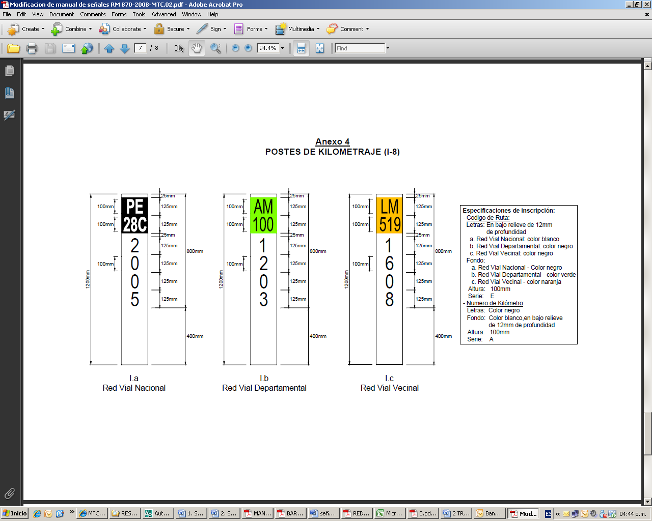
Fuente: Resolución Ministerial 870-2008 MTC / 02

1.9.1 MATERIALES

- Concreto
Los postes serán prefabricados y se elaborarán con un concreto reforzado del tipo E (f’c=175 Kg/cm2).
Para el anclaje del poste podrá emplearse un concreto de Tipo G (f’c=140+30%P.G.).

- Refuerzo
La armadura de refuerzo cumplirá con lo indicado en los planos y documentos del proyecto concordante al “Manual de Dispositivos de Control de Tránsito Automotor para Calles y Carreteras”. Los postes serán reforzados con acero que cumpla las exigencias de las Especificaciones del MTC.

- Pintura
Las especificaciones de inscripción en los postes de kilometraje se efectuará según la última modificación del "Manual de Dispositivos de Control del Tránsito para Calles y Carreteras del MTC", la RM 870-2008 MTC/02; los postes serán pintados con pintura al oleo.

1.9.2 REQUERIMIENTOS DE CONSTRUCCIÓN

- Fabricación de los postes
Los postes se fabricarán fuera del sitio de instalación, con un concreto y una armadura que satisfagan los requisitos de calidad de las Especificaciones Técnicas del proyecto y con la forma y dimensiones establecidas para el poste de kilometraje en el "Manual de Dispositivos de Control del Tránsito para Calles y Carreteras del MTC".

- Ubicación de los postes
Los postes se colocarán en los sitios que indiquen los planos del proyecto o señale el Supervisor, como resultado de mediciones efectuadas por el eje longitudinal de la carretera. La colocación en el caso de carreteras de una pista bidimensional se hará en el costado derecho de la vía para los kilómetros pares y en el izquierdo para el kilometraje impar. Los postes se colocarán a una distancia del borde de la berma de cuando menos un metro y medio (1,5 m), debiendo quedar resguardado de impactos que puedan efectuar los vehículos.

1.9.3 EXCAVACIÓN
Las dimensiones de la excavación para anclar los postes en el suelo se indica en el Plano TQM-DG-SEÑ-0032-R-01A acorde con el Manual de Dispositivos de Control de Tránsito para Calles y Carreteras del MTC.

1.9.4 COLOCACIÓN Y ANCLAJE DEL POSTE
El poste se colocará verticalmente de manera que su leyenda quede perpendicular al eje de la vía. El espacio entre el poste y las paredes de la excavación se rellenará con el concreto de anclaje.

1.10 BARRERAS DE SEGURIDAD
Los sistemas de contención de vehículos serán dispositivos instalados en la carretera con la finalidad de proporcionar un cierto nivel de contención a un vehículo fuera de control, que puede impactar con algún objeto fijo (un puente, un pilar, un poste) o salirse de la carretera, mitigando los daños y lesiones tanto a sus ocupantes como para los otros usuarios de la carretera.
Los sistemas de contención de vehículos deben cumplir con tres funciones básicas:
- Contener al vehículo
- Redireccionar el vehículo y

- Mitigar la gravedad del impacto de los ocupantes del vehículo.
Las barreras de seguridad a usarse en el proyecto debe ser certificadas, por lo tanto debe haber pasado por pruebas de impacto de acuerdo a los requisitos normativos establecidos por la NCHRP Report 350 de los Estados Unidos de Norteamérica o por la EN 1317 de la Comunidad Europea.
Mediante las pruebas de impacto a la barrera de seguridad se obtienen los siguientes parámetros:
- Nivel de contención
- Nivel de severidad del impacto
- Deformación del sistema
- Capacidad de redireccionamiento del sistema.
Las pruebas de impacto serán realizadas por un laboratorio autorizado autenticada por el organismo normativo del país donde se desarrollará la prueba.

1.10.1 CRITERIOS DE IMPLEMENTACION DE LA BARRERA DE SEGURIDAD

- Se exigirá la instalación de barreras de seguridad en taludes de terraplén que tengan alturas superiores a los 4.0 m y con pendientes mayores a 1:4 (V: H). Si no se tuviera el financiamiento necesario para la instalación de las barreras de seguridad será la decisión del ingeniero supervisor determinar la prioridad de las barreras dependiendo de la severidad potencial del accidente que se piensa evitar.
- Se instalará una barrera de seguridad cuando la distancia a una zona de peligro al borde de la calzada sea menor a 10 metros. Entendiéndose como zona de peligro aquel lugar considerado como riesgo potencial de accidente que contengan: taludes donde hay peligro de volcar, tráfico en el sentido contrario, objetos fijos como muros, árboles, etc.
- Se instalará barreras de seguridad cuando el ancho del separador central de la carretera sea inferior a 10 m. en zonas donde la velocidad directriz sea superior a 70 Km/h, o 6 m. donde la velocidad sea inferior.
- Se instalará una barrera continua cuando una barrera es requerida en dos o más lugares que se encuentren cercanos.
- En puentes y demás obras de paso a desnivel, se dispondrán siempre barreras de seguridad en el borde del tablero. Si hubiera baranda por existir acera peatonal, se procurará que la barrera de seguridad separe la acera del resto de la plataforma.
- Se instalarán barreras de seguridad sobre los muros de contención (del lado de la ladera) en una carretera de terreno accidentado o muy accidentado donde la velocidad de proyecto sea superior a 50 Km/h, salvo previa justificación.
- Es importante que el anclaje de la barrera de seguridad al tablero o muro de contención sea fácilmente sustituible en caso de un impacto y no tenga una resistencia superior a la del elemento al que este sujeto para evitar que el impacto lo dañe.
- La longitud de la barrera será la necesaria para que el sistema desarrolle de forma completa su comportamiento característico.

1.10.2 SELECCION DE BARRERAS DE SEGURIDAD

- Parámetros de diseño
A continuación se presenta el cuadro de proyección de tráfico del tramo en estudio y la clasificación vehicular. Estos datos de entrada permitirá establecer el tipo de tráfico en la tabla N°5 de la directiva N°007-2008 MTC/02 – Sistemas de contención de vehículos tipo barreras de seguridad; con el fin de seleccionar la barrera de seguridad adecuada al proyecto.

CUADRO 1.10-2.1 PROYECCION DE TRAFICO

Fuente: Elaboración Consorcio Vial Matarani

GRÁFICO 1.10.2-2 CLASIFICACIÓN VEHICULAR
TRAMO: Dv. QUILCA – MATARANI
Trafico proyectado
(Estación Cerillos – Quilca)

Fuente: Elaboración Consorcio Vial Matarani

- Determinación del tipo de tráfico
Con el uso de la tabla N°05 de la directiva N°007-2008-MTC/02 y los datos de entrada se puede establecer el tipo de tráfico correspondiente a la vía.

Tabla n°5 - TIPO DE TRÁFICO
Tipo de Trafico | IMDA | % vehículos con masa > 18t
A | >4000 | >= 25
B | >4000 | < 25
C | 350-4000 | >= 25
D | 350-4000 | < 25
E | <350 | >= 25
F | <350 | < 25
Fuente: Directiva 007-2008- MTC /02

Con los datos del IMDA del tráfico proyectado y la clasificación vehicular corresponde un tipo de tráfico “C”

- Selección de la barrera de seguridad
Con el uso de la tabla N°06 de la directiva N°007-2008-MTC/02 , se determinará el nivel de contención de la barrera de seguridad de acuerdo al tipo de la vía y el tipo de tráfico.

Tabla n°6 - NIVEL DE CONTENCIÓN DE ACUERDO AL TIPO DE TRÁFICO Y VÍA

Tipo de Vía | Tipo de Tráfico | Barrera  Central | Barrera  Lateral | Barrera para  Puentes (1)
AP, MC | A  B | P5-P4  P4-P3-P2 | P5-P4  P4-P3-P2 | P5-P4  P4
DC | C  D | - | P3  P3-P2 | P4-P3  P3
BVT | E  F | - | P2  P1 | P3-P2  P2
Fuente: Directiva 007-2008- MTC /02

- Para puentes de luz menores a 10 m. será equivalente a colocar una barrera lateral.
Donde:
AM: Autopista
MC: Carretera multicarril o dual (dos calzadas)
DC: Carretera de dos carriles
BVT: Carretera de bajo volumen de tránsito

De la tabla adjunta para Barrera Lateral con un tipo de vía DC, corresponde una barrera Tipo P3, pudiendo utilizarse barreras europeas o americanas.
Según la tabla N°01 de niveles de contención, se adecua al proyecto el nivel de contención tipo P3, recomendado para vías que tienen un tráfico principal de vehículos de transporte público y autobuses interurbanos con pesos brutos de hasta 10 toneladas.

Tabla N°01 - NIVELES DE CONTENCIÓN

Nivel de Contención | NCHRP  Report 350  (Americanas) | EN 1317  (Europeas)
P3 – Medio alto | TL4 | H1  H2  H3
Fuente: Directiva 007-2008- MTC /02

De acuerdo al nivel de contención obtenido de los datos de entrada se puede caracterizar a las barreras de seguridad con las dos normativas internacionales según el cuadro 1.10.2. -3.
CUADRO 1.10.2 -3
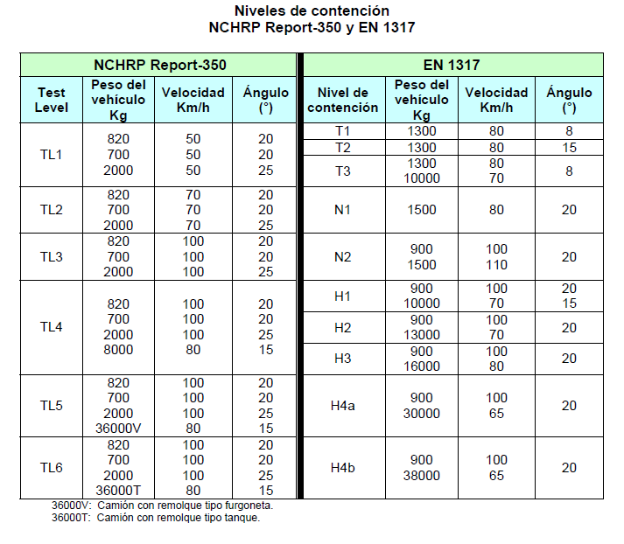

Fuente: Directiva 007-2008- MTC /02

El nivel de contención de la barrera de seguridad será H3 debido a las siguientes consideraciones:
- La velocidad máx. de diseño es de 80 Km/hora
- El mayor porcentaje de vehículos que transitará por la nueva vía es menor a 16000 kg
El ancho de trabajo a considerarse será W5, con ancho de trabajo ≤ 1.70 m
Además se considerará nivel de severidad de índice A, con el fin de proporcionar una mayor seguridad a los ocupantes del vehículo al momento de impactar en una barrera de seguridad.
Por lo tanto las barreras de seguridad recomendadas a colocar en la carretera cumplirán las siguientes especificaciones:

CUADRO 1.10.2 - 4
Especificaciones de Barreras de seguridad

Tipo | Nivel de Contención | Ancho de Trabajo | Índice de severidad | Número de ondas | Ubicación
Barrera Lateral | H3 | W5 | A | 3 | Tramos rectos y curvos
Barrera Puente | H3 | W5 | A | 3 | Borde de puente
Fuente: Elaborado por el consultor

En forma complementaria se ha previsto el uso de captafaros, los que serán colocados en cada viga de defensa, a fin de que los conductores se encuentren convenientemente orientados, principalmente durante la conducción nocturna u horas de poca visibilidad debido a la presencia de neblina.

1.10.3 ESPECIFICACIONES TECNICAS DE LA BARRERA DE SEGURIDAD
MATERIALES
La barrera de seguridad será de material metálico y con protección anticorrosivo de galvanizado, estará formada por una serie continua de elementos longitudinales (vigas), soportes (postes), espaciador y accesorios (pernos, arandelas, tuercas, pieza angular, captafaros y topes), los cuales se podrá desmontar en caso de ser necesario, con el fin de proceder a su sustitución.
Las características específicas del material de cada elemento serán de acuerdo a lo estipulado en la prueba de impacto en el caso de una barrera de seguridad certificada. Estas especificaciones deberán estar basadas de acuerdo con las normas de control de calidad americanas o europeas según corresponda la prueba de impacto.

INSTALACION
La instalación de las barreras de seguridad certificadas se hará con las mismas especificaciones técnicas de los materiales, suelo y lugar donde fue instalada la barrera de acuerdo a los documentos entregados por el laboratorio respectivo donde se ha realizado la prueba de impacto con su debida certificación.
El proveedor deberá hacerse responsable de su instalación y armado de la barrera de seguridad, respetando las especificaciones del fabricante y resolviendo los problemas particulares que se presentan durante la instalación.
Para las barreras metálicas el comportamiento rígido o flexible de un poste de acero depende de dos factores: el primero de estos factores corresponde a la sección del poste, el segundo factor depende de su instalación. Por ello es fundamental que dicha instalación se realice de acuerdo con las instrucciones del fabricante.
Algunos de los problemas que se presentan ocurren en el borde de terraplenes o de quebradas, en esos casos se debe poner especial cuidado en que exista suelo disponible para hincar el poste, ya que si se instala una barrera muy cerca al borde de un terraplén, ésta no tendrá suelo tras de sí para transmitirle su carga y el resultado será que la barrera al ser impactada se desplazará con el vehículo siendo incapaz de contenerlo.

1.10.4 MANTENIMIENTO DE LA BARRERA DE SEGURIDAD
Las barreras de seguridad deberán ser sometidas a labores de conservación, con la finalidad de que cumplan con su función prevista. La reposición parcial o total de los elementos de la barrera de seguridad deberá ser con el mismo material con la que fue diseñada.

1.11 POSTES DELINEADORES REFLECTIVOS
Son grandes ayudas para la conducción nocturna. Los delineadores deben considerarse como guías y no como advertencia de peligro. Pueden ser usados en tramos largos y continuos de carreteras o en partes cortas donde el alineamiento pueda confundir en transiciones de ancho de pavimento. Importante ventaja de los delineadores para ciertas regiones, es que se quedan visibles cuando existen ciertas restricciones de visibilidad de origen atmosférico.
Los delineadores deben ser unidades reflectivas capaces de reflejar la luz con claridad, visibles bajo normales condiciones atmosféricas desde una distancia de 3.50m. Cuando son iluminadas por las luces altas de un automóvil standard.
Los elementos reflectivos prismáticos de vidrio o plástico, o elementos plásticos dentro de los cuales se encuentra material reflectivo, que se usan como delineadores, deben tener aproximadamente 3 pulgadas de diámetro o pueden ser de otra forma geométrica siempre que el área de la unidad contenga un círculo que sea aproximadamente de 3 pulgadas de diámetro.
Los delineadores deben ser montados sobre soportes adecuados según se detallan en los planos. En ningún caso deben situarse a más de 3.60m ni más de 1.50m del borde exterior de la berma.
Los delineadores son elementos verticales que se colocan en curvas horizontales y en estrechamiento de la vía con el fin de hacer resaltar el borde de la superficie de rodadura. Se utilizan por lo regular en los tramos en relleno para evitar peligros de accidente a los conductores, sobre todo en las noches y en horas de escasa visibilidad. (Fig. N° 01)
Los postes delineadores serán de Concreto Armado. Tendrán la forma de un prisma triangular con una base de 15cm. por lado y una altura de 1 metro. Serán prefabricados, debiendo quedar totalmente terminados antes de ser llevados al lugar de colocación. La cimentación de la unidad se asegurará empotrando el delineador en su ubicación, en una profundidad de 30 cm. El concreto utilizado tendrá a los 28 días una resistencia mínima a la comprensión de 175 Kg/cm2.
El refuerzo metálico del delineador consistirá en 3 barras de 3/8" de diámetro y 0.95m. de longitud, colocadas en cada vértice de la unidad. El amarre de este refuerzo consistirá en 3 estribos formados por barras de ¼” de diámetro y de 0.35 m. de longitud.
La unidad terminada se pintará de color blanco, debiendo tener en su parte superior y en las 2 caras que miran hacia la carretera, una faja pintada con material reflectorizante color amarillo en un ancho de 15 cm.
Los delineadores se colocarán a 30 cm. hacia adentro de la arista formada por el talud de relleno o de 40 cm. hacia afuera del borde extremo de la berma (se escogerá la posición más cercana a la pista) y se pintarán de color blanco, debiendo tener en su parte superior una faja pintada con material reflectorizante de color amarillo en un ancho de 15 cms. y en una longitud igual a la tercera parte del perímetro de la sección transversal.

ESPACIAMIENTO DE DELINEADORES
El espaciamiento de los delineadores será determinado por el Ingeniero Residente de acuerdo con las características de la curva horizontal o de! estrechamiento del camino, pero por lo recular varía entre 5 y 20 metros. En la Tabla N° 01 se presenta espaciamientos recomendados en función del radio de la curva horizontal.

TABLA N° 01
Espaciamiento de delineadores
Radio de la Curva horizontal  m. | Espaciamiento  m.
30 | 4.00
40 | 5.00
50 | 6.00
60 | 7.00
70 | 8.00
80 | 9.00
100 | 10.00
150 | 12.50
200 | 15.00
250 | 17.00
300 | 18.50
400 | 20.00
450 | 21.50
500 | 23.00
>500 | 24.00

FIGURA Nº 01
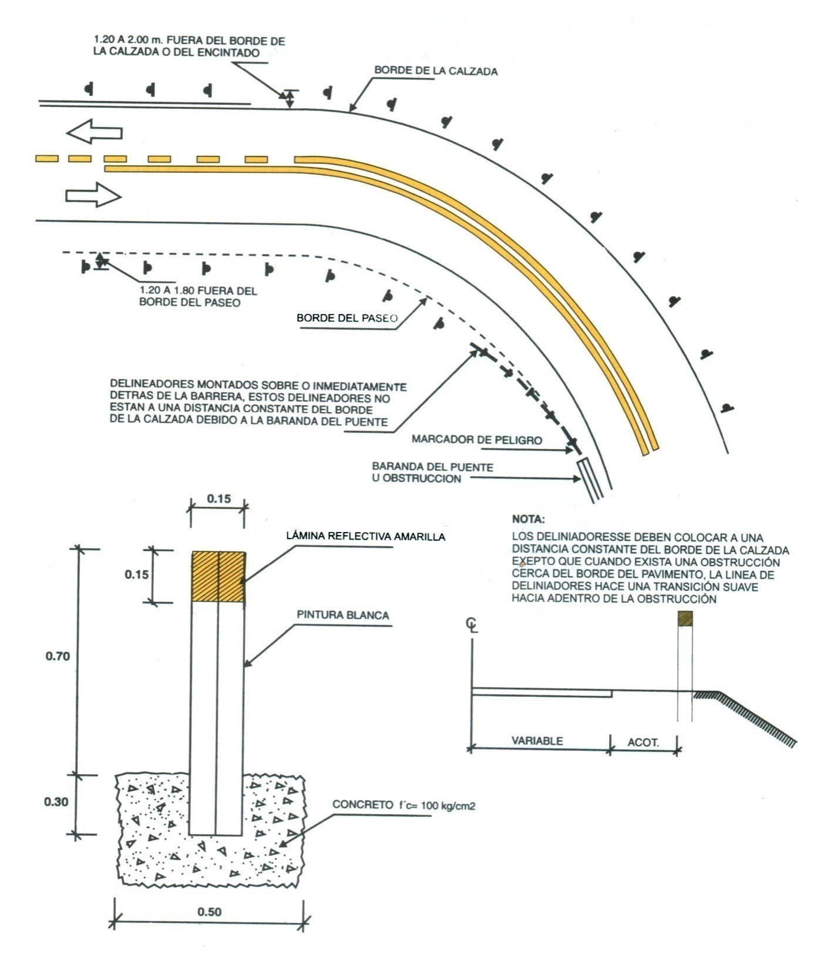
Fuente. Manual de dispositivos de tránsito Automotor para Calles y Carreteras

1.12 REDUCTORES DE VELOCIDAD
En la carretera se colocará reductores de velocidad tipo tachas, los cuales se colocarán en las zonas de tangentes largas ubicadas según el Cuadro N° 1.12 -1, con el fin de mantener alertas a los conductores, evitar excesos de velocidad, problemas relacionados al cansancio y el encandilamiento.
La distribución de los reductores de velocidad será de la siguiente manera:
- Transversal : A lo ancho de la calzada. La anchura de las bandas, medidas paralelamente al sentido de circulación, será de 50 cm.

- Longitudinal : 05 módulos ( dos bandas de 50 cm) distanciadas cada 20m

Cuadro 1.12 -1 Ubicación de Reductores de Velocidad

TANGENTE |  |  | Norma DG -2001 |  | Ubicación de Reductor Velocidad
Estaca Inicial | Estaca Final | L. Tangente | velocidad | Longitud Tan. Máx. | Ubicación de Reductor Velocidad
13+000 | 14+700 | 1700 | 80 | 1336 | 14+709
15+300 | 17+700 | 2400 | 80 | 1336 | 16+526
56+200 | 56+800 | 600 | 40 | 668 | 56+800
76+700 | 77+900 | 1200 | 40 | 668 | 77+847
78+000 | 78+700 | 700 | 40 | 668 | 78+672
82+100 | 82+900 | 800 | 40 | 668 | 82+864

Fuente. Elaborado por Consorcio Vial Matarani

1.13 SEÑALIZACION Y PROCEDIMIENTOS DE CONTROL DE TRANSITO DURANTE LA EJECUCION DE LA OBRA
Las señales que se utilizan también están clasificadas en preventivas, reglamentarias y de información.
Las señales informativas, a pesar de que normalmente van colocadas en postes separados, pueden instalarse sobre las barreras, pero no debe permitirse que interfieran con la efectividad de éstas o de otras señales o dispositivos de control de tránsito.
Las señales preventivas deberán aplicarse con suficiente anticipación, cuando se cierre u obstruya cualquier parte de la vía, a fin de advertir al conductor de la restricción y riesgo existente en la zona. Las señales preventivas, por su carácter de seguridad para el tránsito, el equipo y el personal de construcción, requieren que su diseño y utilización tengan especial importancia; pueden utilizarse las señales preventivas antes descritas, en un mayor tamaño, pero con la diferencia de que el fondo es de color anaranjado. Cuando a juicio de la entidad contratante sea necesario, se podrá adicionar una placa inferior con mensaje escrito que indique claramente a los usuarios de las vías la condición potencial del riesgo indicado en la misma señal, o simplemente utilizar el mensaje escrito.
Las señales de prevención deberán tener forma de diamante, es decir, un cuadrado colocado con una diagonal vertical, con símbolo o mensaje en negro y fondo anaranjado reflectante, además tendrá una orla negra fija. Existen varias circunstancias, donde se hace necesario colocar letreros extras de prevención debido a la visibilidad o a la naturaleza de la obstrucción; por lo tanto, la elección de las señales a utilizar estará determinada por un estudio técnico de acuerdo con las normas del manual y de acuerdo con las condiciones del tramo en construcción.
Además, de las señales verticales se deben colocar otros elementos como barricadas, conos, canecas, tranqueras, etc. La función de las barricadas y elementos para canalizar el tránsito es la de advertir y alertar a los conductores de los peligros causados por las actividades de construcción dentro de la calzada o cerca de ella, con el objeto de dirigirlos a través de la zona de peligro. Para llevar a cabo estas funciones, las barricadas y elementos para canalizar el tránsito habilitarán una transición gradual donde se reduce el ancho de la vía.
Deberá poseer características tales que no ocasionen daños serios a los vehículos que lleguen a impactarlos. Así mismo debe elaborarse un estudio que contemple medidas especiales de manera que asegure el paso de los vehículos en forma gradual y segura a través del área de trabajo y garantice al mismo tiempo, máxima seguridad a los peatones, trabajadores y al equipo de construcción.

1.14 SEÑALIZACIÓN AMBIENTAL
El programa de señalización Ambiental para la etapa de construcción consiste en un conjunto de medidas que buscan prevenir e informar sobre los efectos ambientales provocados sobre el tráfico de vehículos usuarios por los trabajos que se efectuarán en la carretera. Ello se dará a través de señalizaciones para indicar de una manera visual los diferentes riesgos.
En este sentido se propone la implementación de medidas para que el tránsito a través de las zonas de trabajo sea rápido, cómodo y seguro, no sólo para los usuarios de la misma, sino también para los trabajadores y los pobladores de la zona.
En tal sentido, la señalización ambiental y de seguridad industrial deberá cumplir con las características que a continuación se señalan:

- Debe ser visible de día y de noche, para lo cual se utilizarán -en su elaboración- materiales reflectantes (cintas y pinturas) y/o de buena iluminación en el lugar donde estén ubicados.
- Los avisos deberán contar con letras grandes y colores que permitan visualizar el mensaje a una distancia de 55 metros.
- El mensaje que contenga cada una de los avisos deberá ser simple y conciso a fin de evitar confusiones y/o mal-interpretaciones.
- Para su diseño será necesario tomar en consideración el Manual de Dispositivos de Control del Tránsito Automotor para Calles y Carreteras (RM Nº 210-200-MTC/15.02).

- Tipos de señalización
Los tipos de señalización a implementarse en el tramo en cuestión (basados en el Manual de Diseño Geométrico de Carreteras-DG-2001, Manual de Ensayos de Materiales para Carreteras aprobado por el MTC y en las Especificaciones Técnicas Generales para la Construcción de Carreteras-EG-2000) son los siguientes:

- Señalización temporal
Teniendo en cuenta la temática de la señalización temporal, requerida durante la ejecución de la carretera, es que se ha procedido a disgregar en señalización ambiental y de seguridad y salud ocupacional. Por lo tanto, el detalle de estos avisos (descripción del mensaje, ubicación y número) se muestra a continuación:
Señalización Ambiental
Descripción | Ubicación/Progresiva | Número de Avisos
D.M.E. | Km. 1+120; Km.2+660; Km. 9+000; Km. 16+950;  Km. 19+250; Km. 20+640; Km. 22+500; Km. 24+000 Km. 27+180; Km. 27+600; Km. 32+900; Km. 33+140;  Km. 35+320; Km. 36+420; Km. 37+040; Km. 40+600; Km. 40+700; Km. 41+540; Km. 41+950; Km. 43+750; Km. 44+240; Km. 44+480; Km. 45+000; Km. 45+240; Km. 45+340; Km. 51+040; Km. 62+580; Km. 74+140; Km. 75+960; Km. 78+500; Km. 78+900; Km. 80+440; Km. 80+900; Km. 81+000; Km. 83+000; Km. 82+250; Km. 86+060. | 37
CANTERA ……………….. | Cantera Rio Camaná Km 0+00  Cantera Alto Cerillo Km 0+000  Cantera Pampa Cerillo Km 18+320  Cantera Roca -01 Km 25+500  Cantera La Toma Km 30+900  Cantera Rio Quilca Km 30+900  Cantera Roca-02 Km 34+020  Cantera Roca-03 Km 45+800  Cantera Roca -04 Km 55+370  Cantera Roca -05 Km 75+750  Cantera John Km 84+340  Cantera Peña Beyato Km 93+000  Cantera Matarani Km 93+850 | 13
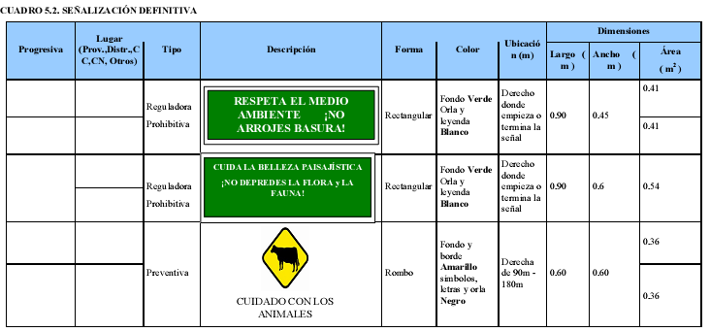 | A lo largo de la vía.  Km. 28+500; Km. 29+200; Km. 72+500 y Km. 94+300 | 4
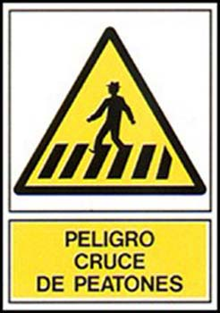 | A lo largo de la vía cerca de los centros poblados indicados en la línea base social.  Km. 23+600; Km. 28+500; Km. 29+200; Km. 48+700; Km. 72+500 y Km. 94+300; | 6
EVITA LA CONTAMINACIÓN DEL AGUA  no laves vehículos y equipos en el cauce del río | Km. 28+000; Km 30+900 | 2
PROTEGE LA VIDA SILVESTRE  evita la tala, recolección o caza de plantas y animales silvestres | Uso móvil, para todas las áreas de trabajo. | 4
CUIDA EL MEDIO AMBIENTE  no arrojes basura | Uso móvil, para todas las áreas de trabajo | 8
Total Avisos Temporales Ambientales |  | 74

Señalización de Seguridad y Salud Ocupacional
Descripción | Ubicación/Progresiva | Número de Avisos
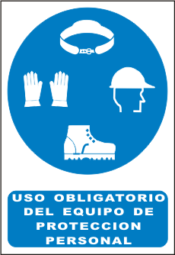 | En todas las áreas de trabajo.  02 en los Patio de Máquinas; 02 en las Ptas. de Chancado  02 en las Ptas de Asfalto y  02 en las Ptas de Concreto  06 en las Canteras y  06 en los DME | 20
 | En las áreas de almacenamiento de combustibles, patio de maquinarias | 03
 | En el patio de maquinarias y planta de procesamiento de materiales. | 06
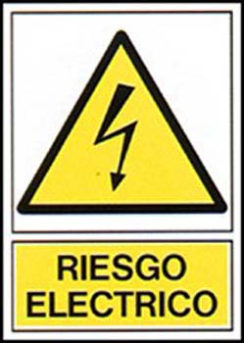 | En el patio de maquinarias y planta de procesamiento de materiales. | 06
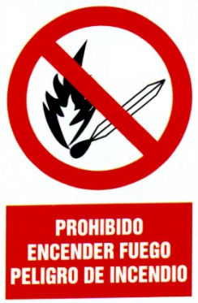 | En las áreas de almacenamiento de combustibles, patio de maquinarias. | 03
 | En las áreas de almacenamiento de combustibles, patio de maquinarias. | 03
 | En los patios de maquinarias y planta de procesamiento de materiales. | 06
Total Avisos Temporales de Seguridad y Salud Ocupacional |  | 47

- Señalización Permanente
Tiene como función informar a la población, respecto al cuidado del medio ambiente en la etapa de operación, es decir durante el funcionamiento de la carretera. El detalle de estos avisos (descripción del mensaje, ubicación y número) se muestra a continuación:

Señalización Ambiental Permanente

Descripción | Ubicación/Progresiva | Número de Avisos
PROTEJAMOS EL MEDIO AMBIENTE Y LA BIODIVERSIDAD | Km. 01+900, Km. 02+100, Km 49+600 y Km 50+220 | 04
PROTEGE LA VIDA SILVESTRE  evita la tala y caza silvestre | Km. 09+680, Km 10+360, Km 59+240 y Km 60+320 | 04
CONSERVE LA BELLEZA PAISAJÍSTICA  evita la deforestación | Km. 19+800, Km 20+220, Km 69+620 y Km 70+320 | 04
EVITA LA PÉRDIDA DE SUELOS  no destruyas la vegetación | Km. 29+360, Km 30+240, Km 79+720, Km 80+220 | 04
EVITA LA CONTAMINACIÓN DEL AGUA  no arrojes basura al río | Km. 31+160, Km 31+680, Km 89+920 y Km 90+420 | 04
Total Avisos Permanentes Ambientales |  | 20

La ubicación de la señalización ambiental no es determinante, pudiendo ser modificada de acuerdo a las necesidades en campo e indicaciones de la supervisión.
La ubicación de esta señal dependerá de las indicaciones del supervisor ambiental en coordinación con el especialista ambiental de la empresa contratista.
La ubicación de esta señalización dependerá de la distribución de las instalaciones a emplearse y de las necesidades en obra.
La ubicación de la señalización ambiental no es determinante, pudiendo ser modificada de acuerdo a las necesidades en campo e indicaciones de la supervisión.
La ubicación de la señalización ambiental no es determinante, pudiendo ser modificada de acuerdo a las necesidades en campo e indicaciones de la supervisión.

